14’

5’8.5”

5’8.5”

3’0”

9’2.5”

14’8”

26’5”

11’9”

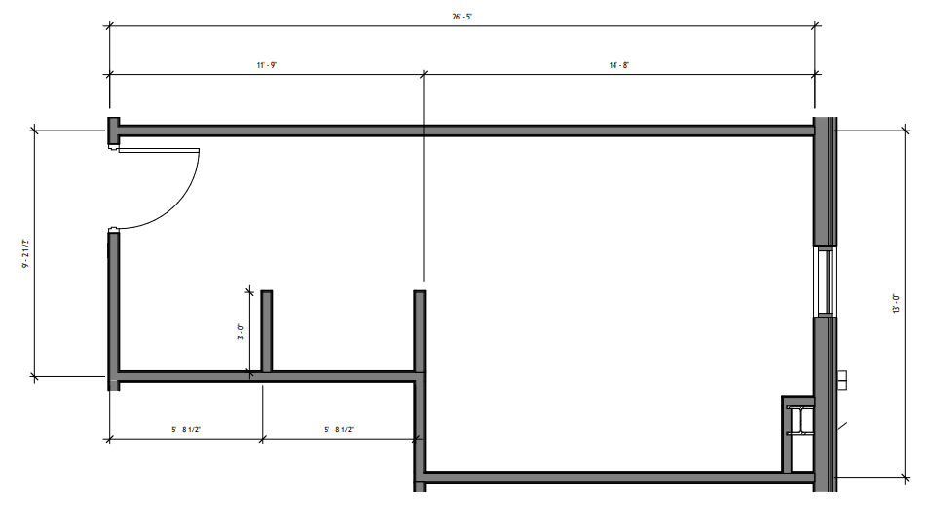

**Miller CQ Double Rooms**

303, 307, 309, 313, 359, 361

21’4.5”

11’11”

3’0”



3’0”

5’5”

10’6.5”

5’5”

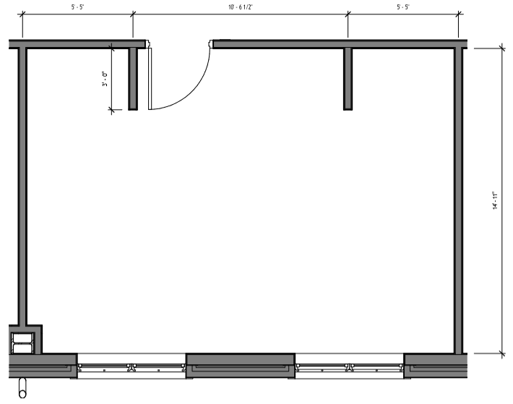

**Miller CQ Double Rooms**

206, 210, 214, 218, 222, 254, 258, 264, 268, 272

306, 310, 314, 318, 322, 331, 354, 358, 364, 368, 372



3’

12’4”

22’

3’

5’1.5”

5’5”

11’10”

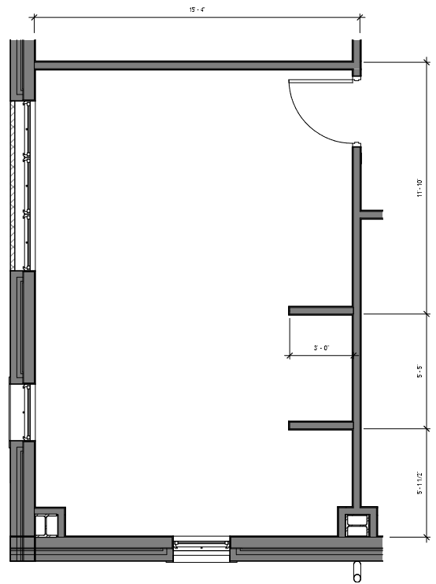

**Miller CQ Double Rooms**

212, 260, 312, 360



3’0”

3’

5’5”

5’5”

17’10.5””

7’1”

3’

11’10”

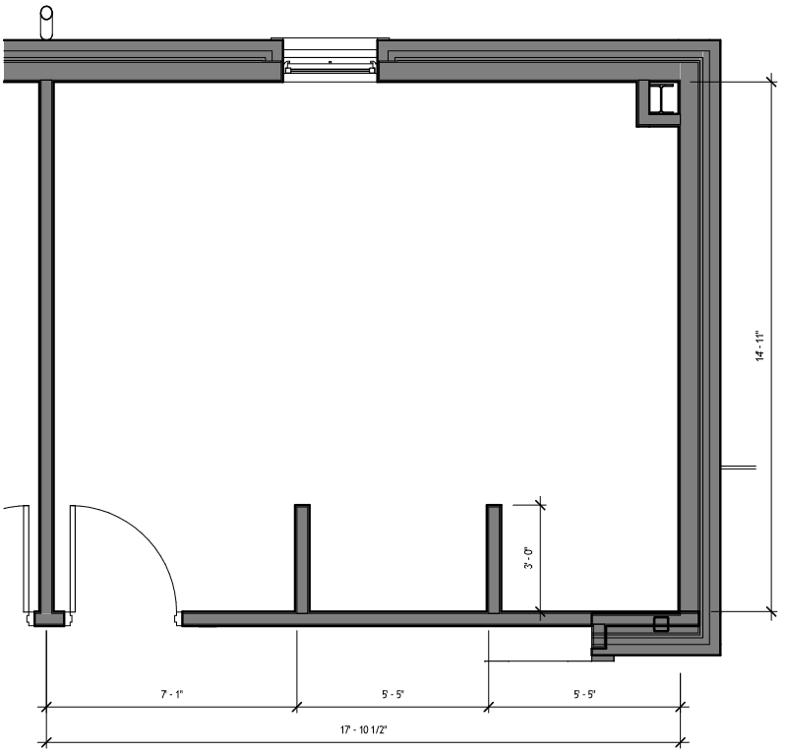

**Miller CQ Double Rooms**

226, 276, 326, 376



3’0”

5’5”

5’5”

18’5.375”

14’10.25”

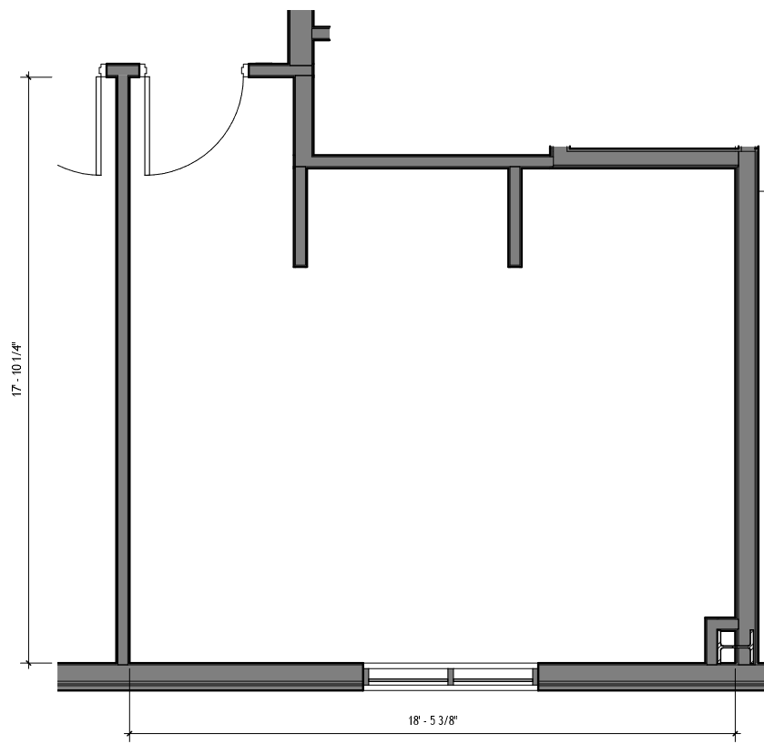

**Miller CQ Double Rooms**

375, 385

14’11”

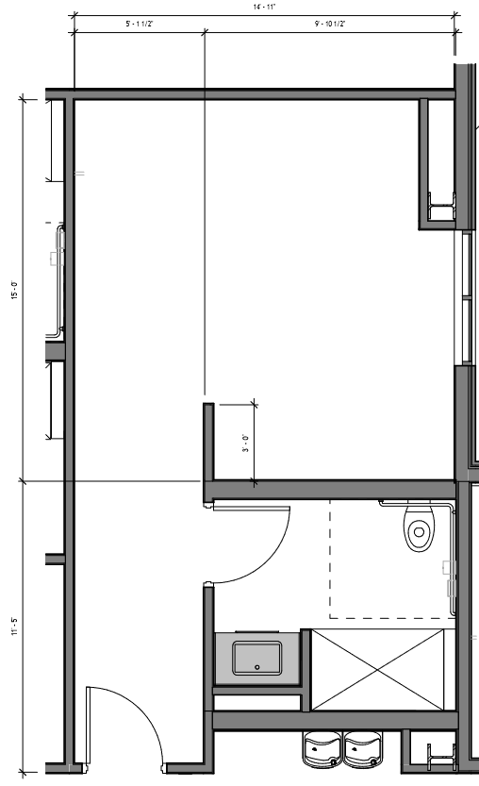

**Miller CQ RA Rooms**

211, 321

9’10.5””

5’1.5”

26’5”

11’5”

3’

15’

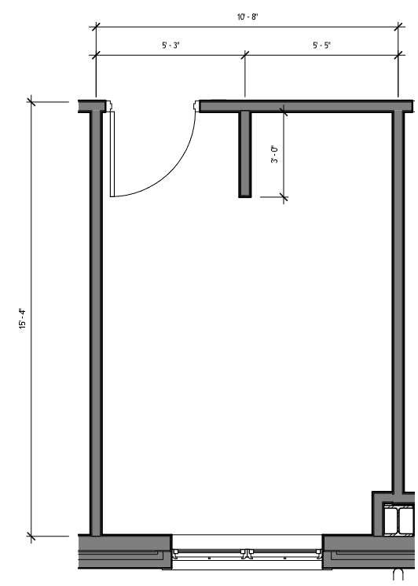

12’4”

3’

3’

5’5”

5’3”

5’3”

**Miller CQ Single Rooms**

202, 204, 208, 216, 220, 224, 250, 252, 256, 262, 266, 270, 274

302, 304, 308, 316, 320, 324, 350, 352, 356, 362, 366, 370, 374



3’

5’3”

12’11”

7’8.5”

3’

14’10”’

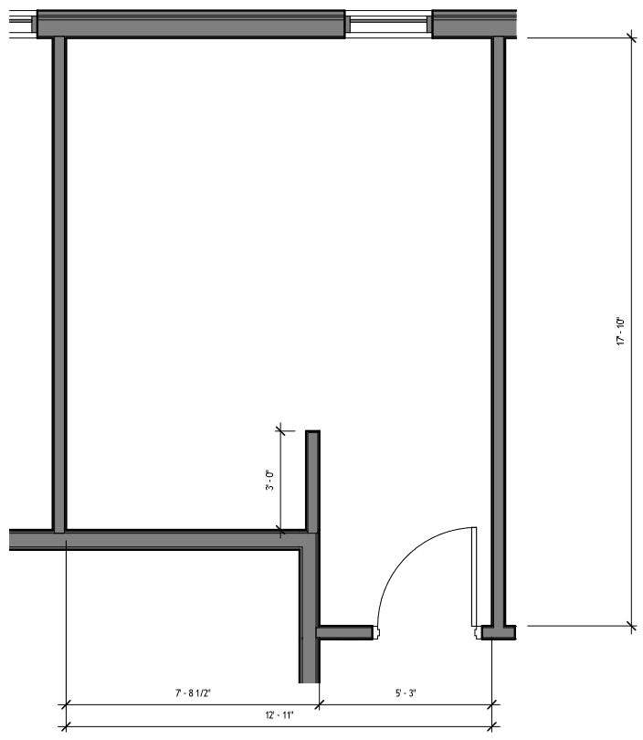

**Miller CQ Single Rooms**

323, 325, 377, 383